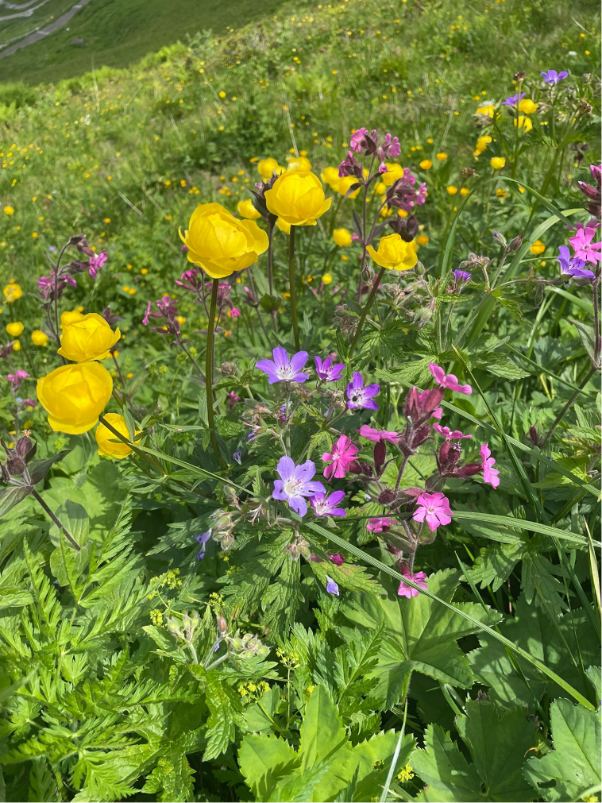

**27. Juli 2025, 14.15 Uhr**

**Mitwirkende:**

**Pfarrerin Christine Eichenberger**

**Jodlerklub Kandersteg**

**Fisi-Gruess-Örgeler**

**(J. Jenni, F. Schmid, R. Rösti)**

**Berggottesdienst**

**Alp Üschinen**